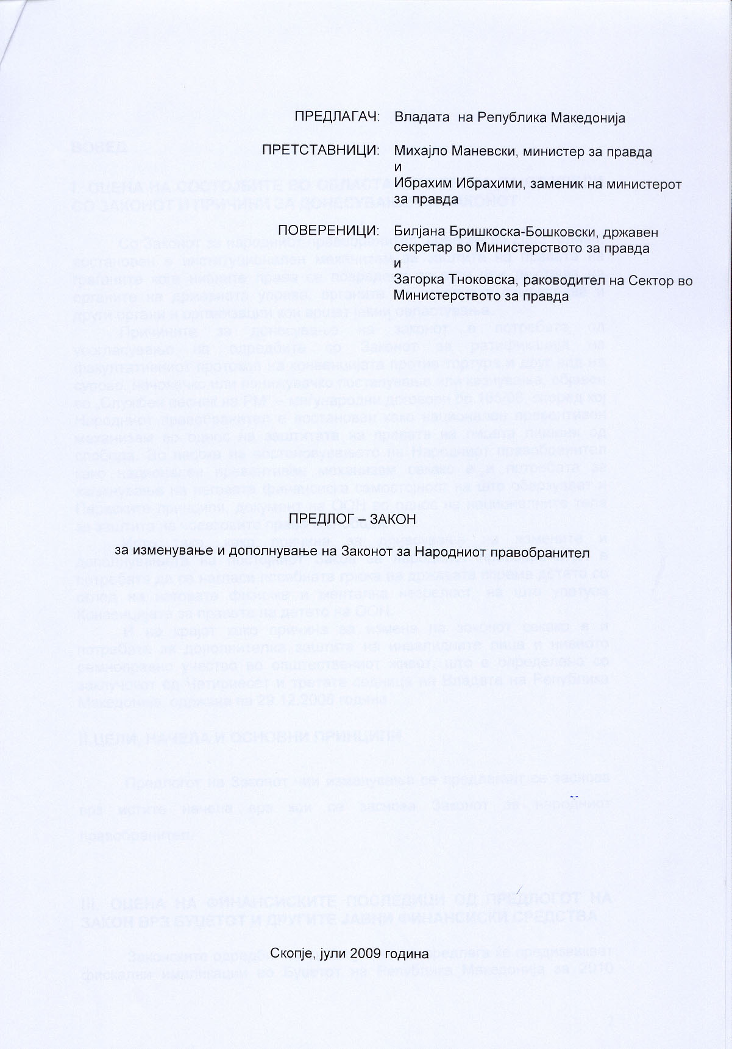

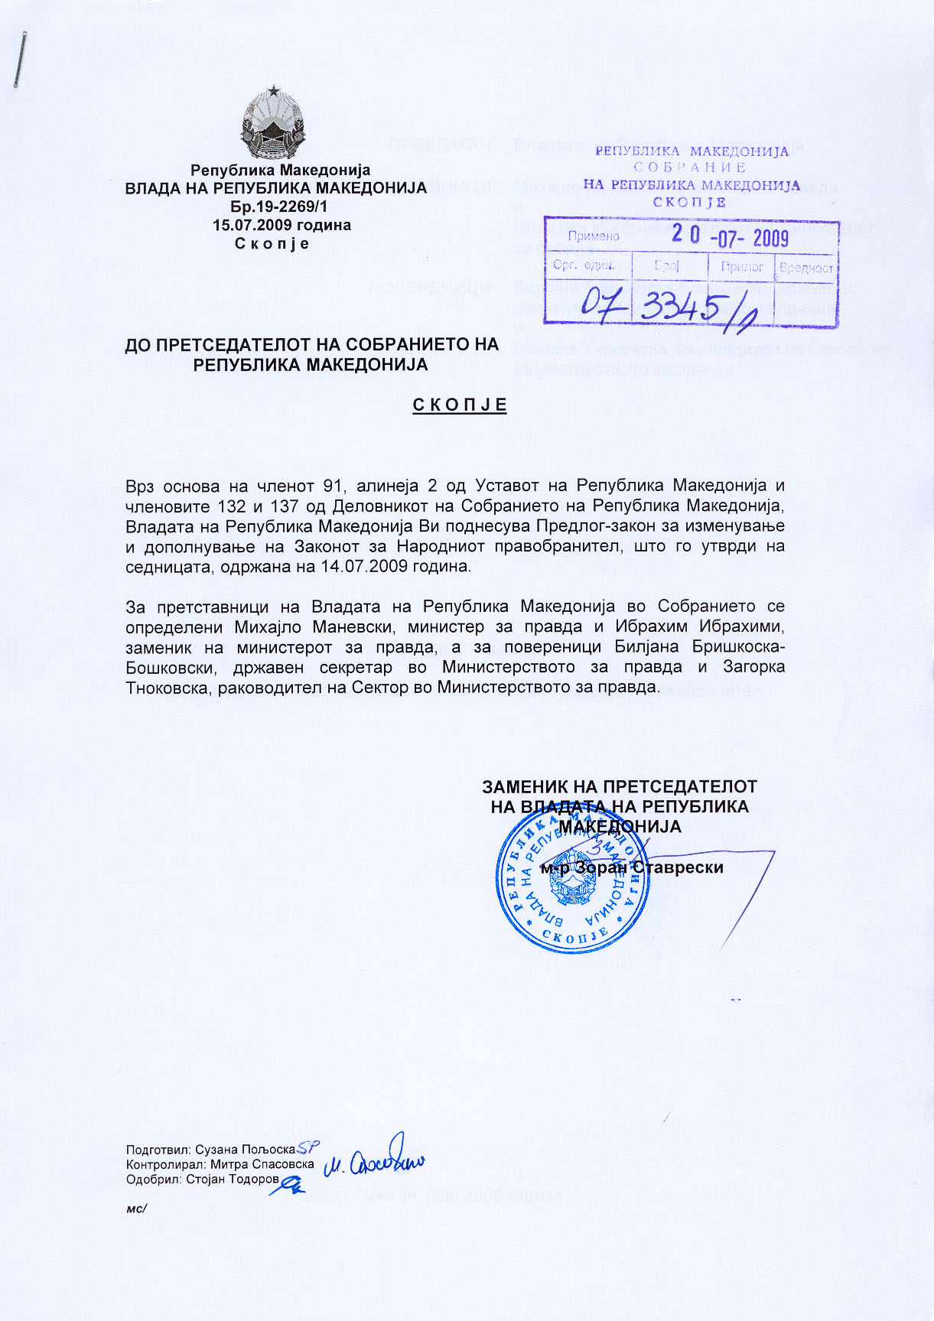

ВОВЕД

I. ОЦЕНА НА СОСТОЈБИТЕ ВО ОБЛАСТА ШТО ТРЕБА ДА СЕ УРЕДИ СО ЗАКОНОТ И ПРИЧИНИ ЗА ДОНЕСУВАЊЕ НА ЗАКОНОТ

Со Законот за народниот правобранител, донесен во 2003 година, востановен е институционален механизам за заштита на правата на граѓаните кога нивните права се повредени со акти или дејствија на органите на државната управа, органите на локалната самоуправа и други органи и организации кои вршат јавни овластувања.
Причините за донесување на законот е потребата од усогласување на одредбите со Законот за ратификација на факултативниот протокол на конвенцијата против тортура и друг вид на сурово, нечовечко или понижувачко постапување или казнување, објавен во „Службен весник на РМ“ – меѓународни договори бр.165/08, според кој Народниот правобранител е востановен како национален превентивен механизам во однос на заштитата на правата на лицата лишени од слобода. Во насока на востановувањето на Народниот правобранител како национален превентивен механизам секако е и потребата за зајакнување на неговата финансиска самостојност на што обврзуваат и Париските принципи, документ на ООН во однос на националните тела за заштита на човековите права и слободи.
Исто така, како причина за донесување на измените и дополнувањата на постојниот Закон за народниот правобранител е потребата да се нагласи посебната грижа на државата спрема детето со оглед на неговата физичка и ментална незрелост, на што упатува Конвенцијата за правата на детето на ООН.
И на крајот како причина за измена на законот секако е и потребата за дополнителна заштита на инвалидните лица и нивното рамноправно учество во општествениот живот, што е определено со заклучокот од Четириесет и третата седница на Владата на Република Македонија, одржана на 29.12.2008 година.

II.ЦЕЛИ, НАЧЕЛА И ОСНОВНИ ПРИНЦИПИ

Предлогот на Законот чии изменувања се предлагаат се заснова врз истите начела врз кои се заснова Законот за народниот правобранител.

III. ОЦЕНА НА ФИНАНСИСКИТЕ ПОСЛЕДИЦИ ОД ПРЕДЛОГОТ НА ЗАКОН ВРЗ БУЏЕТОТ И ДРУГИТЕ ЈАВНИ ФИНАНСИСКИ СРЕДСТВА

Законските одредби чие донесување се предлага ќе предизвикаат фискални импликации во Буџетот на Република Македонија за 2010 година во разделот на Народниот правобранител во однос на спроведувањето на активностите согласно обврските кои произлегуваат од Законот за ратификација на факултативниот протокол кон конвенцијата против тортура и друг вид на сурово, нечовечко или понижувачко постапување или казнување, („Службен весник на РМ“ – меѓународни договори бр.165/08), според кој Народниот правобранител е востановен како национален превентивен механизам во однос на заштитата на правата на лицата лишени од слобода.

IV. ПРОЦЕНА НА ФИНАНСИСКИТЕ СРЕДСТВА ПОТРЕБНИ ЗА СПРОВЕДУВАЊЕ НА ЗАКОНОТ, НАЧИН НА НИВНО ОБЕЗБЕДУВАЊЕ, ПОДАТОЦИ ЗА ТОА ДАЛИ СПРОВЕДУВАЊЕТО НА ЗАКОНОТ ПОВЛЕКУВА МАТЕРИЈАЛНИ ОБВРСКИ ЗА ОДДЕЛНИ СУБЈЕКТИ

Законските одредби ќе предизвикаат фискални импликации во Буџетот на Република Македонија во разделот наменет за Народниот правобранител во однос на потребата од нови вработувања, набавка на опрема и средства, како и средства потребни за ангажирање на експерти надвор од Институцијата. Проценка е дека за спроведување на законот ќе бидат потребни дополнителни финансиски средства во висина од 3.338.044,00 денари и истите би требало да се предвидат во разделот на Буџетот на Република Македонија за 2010 година, наменет за Народниот правобранител.

ПРЕДЛОГ НА ЗАКОН
ЗА ИЗМЕНУВАЊЕ И ДОПОЛНУВАЊЕ НА
ЗАКОНОТ ЗА НАРОДНИОТ ПРАВОБРАНИТЕЛ

Член 1

Во Законот за Народниот правобранител („Службен весник на Република Македонија” бр. 60/03), по ченот 11 се додава нов член 11-а кој гласи:

„Член 11-а

Народниот правобранител обезбедува посебна заштита на правата на децата, инвалидните лица кои се предмет на мачење и друг вид на сурово, нечовечко или понижувачко однесување или казнување во органите, организациите и установите во кои слободата на движење е ограничена. “

Член 2
Во членот 21 во ставот 3 по зборот „лица“ се додаваат зборовите „ инвалидни лица и“, а по зборот „способност,“ се додаваат зборовите „ како и лица кои се предмет на мачење и друг вид на сурово, нечовечко или понижувачко однесување или казнување во органите, организациите и установите во кои слободата на движење е ограничена,“

Член 3

По членот 31 се додаваат два нови члена 31-а и 31-б кои гласат:
„Член 31-а
Народниот правобранител во следењето на состојбите на почитувањето и заштитата на уставните и законските права на лицата во органите, организациите и установите во кои слободата на движење е ограничена, презема активности согласно со закон и меѓународни договори ратификувани согласно со Уставот на Република Македонија.

Народниот правобранител за реализација на активностите од став 1 на овој член врши редовни и ненајавени посети во органите, организациите и установите во кои слободата на движење е ограничена за што подготвува посебен извештај.

За начинот на остварувањето на посетите од став 2 на овој член Народниот правобранител донесува правилник.

Член 31 б
Службените лица во органите, организациите и установите во кои слободата на движење е ограничена, се должни на Народниот правобранител да му овозможат непречен пристап до сите документи и информации кои се однесуваат на лицата на кои слободата на движење им е ограничена.

Службените лица во органите, организациите и установите во кои слободата на движење е ограничена, се должни да постапат по укажувањата и препораките на Народниот правобранител и за постапувањето да го известат најдоцна во рок од 30 дена сметано од денот на приемот на посебниот извештај.“

Член 4

По членот 34 се додава нов член 34-а кој гласи:

„Член 34-а

Глоба во износ од 500 до 1000 евра во денарска противвредност ќе му се изрече за прекршок на службеното лице во органите од членот 2 од овој закон кое нема да постапи согласно одредбите од членовите 31-б став 2 и 34 став 1 од овој закон.“

Член 5
Во член 45 во ставот 1 по зборот „области“ се додаваат зборовите „или за одделни ранливи групи лица,“.

По ставот 1 се додава нов став 2, кој гласи:

„ Народниот правобранител формира посебни одделенија за заштита на правата на децата и на лицата со посебни потреби, како и за заштита на граѓаните од дискриминација и мачење и друг вид на сурово, нечовечко или понижувачко однесување или казнување. “
Ставот 2 станува став 3.

Член 6

Членот 48 се менува и гласи:
„Член 48
„Средствата за работа на Народниот правобранител се обезбедуваат во разделот на Буџетот на Република Македонија наменет за Народниот правобранител.

Член 7
Подзаконските акти предвидени со овој закон ќе се донесат во рок шест месеци од денот на влегувањето во сила на овој закон.
Член 8

Овој закон влегува во сила осмиот ден од денот на објавувањето во „Службен весник на Република Македонија”.

- ОБРАЗЛОЖЕНИЕ НА СОДРЖИНАТА НА ОДРЕДБИТЕ НА ПРЕДЛОГ ЗАКОНОТ

Предлогот содржи одредби кои ја унапредуваат улогата на Народниот правобранител како надлежен орган во заштитата на правата на граѓаните кога нивните права се повредени од страна на органите на државната управа, органите на единиците на локалната самоуправа и други органи и организации кои вршат јавни овластувања.
Имено, со предложените измени на Законот за народниот правобранител се создава можност за доследно имплементирање на одредбите на Законот за ратификација на факултативниот протокол на конвенцијата против тортура и друг вид на сурово, нечовечко или понижувачко постапување или казнување („Службен весник на РМ“ – меѓународни договори бр.165/08), според кој Народниот правобранител е востановен како национален превентивен механизам во однос на заштитата на правата на лицата лишени од слобода.
Едновремено, предложените измени и дополнувања на постојниот Закон за народниот правобранител имаат за цел да ја нагласат посебната грижа на државата спрема детето со оглед на неговата физичка и ментална незрелост, на што обврзува Конвенцијата за правата на детето на ООН. Во овој контекст за одбележување е и препораката на Канцеларијата на УНИЦЕФ за востановување на посебно одделение во народниот правобранител за заштита на правата на децата, одделение кое функционира во оваа Институција веќе неколку години.
Изменувањето и дополнувањето на постојниот закон е и потребата за дополнителна заштита на инвалидните лица, како лица со посебни потреби и нивното рамноправно учество во општествениот живот со другите граѓани во државата. Оваа обврска на народниот правобранител е утврдена и со заклучокот од Четириесет и третата седница на Владата на Република Македонија, одржана на 29.12.2008 година.
И секако, една од најзначајните измени која се предлага со овој Предлог на закон се однесува на неопходноста за зајакнување на финансиската самостојност на институцијата Народен правобранител. Имено, Генералното собрание на ООН со резулуцијата А/РЕС/48/134 од 20 декември 1993 година, позната под називот Париски принципи, утврдува дека националната институција за заштита на правата на граѓаните, помеѓу другото треба да биде и финансиски независна во однос на владините институции спрема кои надлежно постапува.
Предложениот текст содржи 8 члена.
Со членот 1 од Предлогот се нагласува посебната заштита на посебите категории граѓани односно се утврдува дека Народниот правобранител обезбедува посебна заштита на правата на децата, инвалидизираните лица како лица со посебни потреби и на лицата кои се предмет на тортура и друг вид на свирепо, нечовечко или понижувачко постапување или казнување во органите, организациите и установите во кои слободата на движење е ограничена.
Со членот 2 односно со дополнувањето на ставот 3 на постојната одредба на членот 21 се обезбедува можноста за покренување на постапка по сопствена иницијатива кога станува збор за заштита на правата на децата, лицата со посебни потреби и лицата лишени од слобода. Во ваков случај Народниот правобранител без претходна согласност отвара постапка, презема дејствија за проверка на состојбите и за преземеното и утврденото, со конкретни конкретни мерки ги известува лицата на кои им е повредено правото.
Предложениот член 3 претставува имплементирање на донесениот Законот за ратификација на факултативниот протокол на конвенцијата против тортура и друг вид на сурово, нечовечко или понижувачко постапување или казнување, објавен во „Службен весник на РМ“ – меѓународни договори бр.165/08, според кој Народниот правобранител е востановен како национален превентивен механизам во областа на заштита на правата на лицата лишени од слобода. Имено, со одредбите на предложените членови 31-а и 31-б е определено дека Народниот правобранител како национален превентивен механизам врши превентивни редовни и ненајавени посети во органите, организациите и установите во кои слободата на движење е ограничена и подготвува посебен извештај. Едновремено, со овие одредби е утврдено дека службените лица во институциите ( полициски станици, затвори, психијатриски установи) во кои слободата на движење е ограничена, се должни на Народниот правобранител да му овозможат непречен пристап до сите документи и информации кои се однесуваат на лицата на кои слободата на движење им е ограничена. Службените лица во институциите во кои слободата на движење е ограничена, се должни да постапат по укажувањата и препораките на Народниот правобранител и за постапувањето да го известат најдоцна во рок од 30 дена сметано од денот на приемот на посебниот извештај.
Членот 4 од предложените измени и дополнувања на Законот за народниот правобранител пропишува глоба во износ од 500 до 1000 евра во денарска противвредност како казна за службеното лице кое нема да постапи по укажувањата и препораките на Народниот правобранител, како и кога нема да достави податоци и информации по доставено барање од оваа Институција.
Предложениот член 5 имаат за цел да ја нагласи потребата за посебна заштита на децата, лицата со посебни потреби и лицата на кои слободата на движење им е ограничена. При тоа, се предлага во институцијата Народен правобранител да се востановат посебни одделенија за овие категории на граѓани.
Со членот 6 се обезбедува самостојност во финансирањето на Народниот правобранител, со тоа што во Буџетот на Република Македонија ќе има посебен раздел за финансиските средства со кои располага Народниот правобранител .
Членот 7 од Предлогот е поврзан со неопходноста за финансиска самостојност на оваа Институција. Генералното собрание на ООН со резулуцијата А/РЕС/48/134 од 20 декември 1993 година, позната под називот Париски принципи, препорачува националната институција за заштита на правата на граѓаните, помеѓу другото да биде и финансиски независна во однос на владините институции спрема кои надлежно постапува. Во оваа насока е и предложената измена на Законот односно на овој начин ќе се нагласи улогата на Народниот правобранител во постапката на предлагање и утврдување на буџетските средства за работа на Институцијата.
Членот 8 се однесува на влегувањето во сила на Законот за изменување и дополнување на Законот за Народниот правобранител и објавувањето во “ Службен весник на Република Македонија“.

II. МЕЃУСЕБНА ПОВРЗАНОСТ НА РЕШЕНИЈАТА СОДРЖАНИ ВО ПРЕДЛОЖЕНИТЕ ОДРЕДБИ

Решенијата во однос на заштитата на правата на децата и на лицата лишени од слобода се непосредно поврзани со имплементацијата на Конвенцијата на ООН за заштита на детето и Законот за ратификација на факултативниот протокол на конвенцијата против тортура и друг вид на сурово, нечовечко или понижувачко постапување или казнување.

III. ПОСЛЕДИЦИ ШТО ЌЕ ПРОИЗЛЕЗАТ ОД ПРЕДЛОЖЕНИОТ ЗАКОН

Со донесувањето на предложениот закон ќе се создаде правен основ за донесување на правилник за остварувањето на редовните превентивни посети кои Народниот правобранител ќе ги врши во институциите во кои слободата на движење е ограничена како национален превентивен механизам. Исто така, по донесувањето на законот кој се предлага ќе се изврши измена и дополнување на Деловникот за работа на Народниот правобранител и на актите за организација на работата и за систематизација на работните места на Народниот правобранител.

ТЕКСТ
НА ОДРЕДБА ОД ЗАКОНОТ ЗА НАРОДНИОТ ПРАВОБРАНИТЕЛ
КОЈА СЕ МЕНУВА
(„Службен весник на Република Македонија” бр. 60/03)

Член 21

Народниот правобранител ќе покрене постапка по поднесена претставка или по сопствена иницијатива ако од наводите, доказите и фактите приложени кон претставката или од сознанијата добиени на друг начин основано произлегува дека од страна на органите од членот 2 на овој закон се повредени уставните и законските права на граѓаните или се повредени начелата на недискриминација и соодветна и правична застапеност на припадниците на заедниците.

Ако Народниот правобранител покрене постапка по сопствена иницијатива или ако друго лице во име на оштетениот му се обрати со претставка, за покренување на постапката е потребна согласност од оштетениот на кого му се повредени уставните и законските права или се повредени начелата на недискриминација и соодветна и правична застапеност на припадниците на заедниците.

Кога Народниот правобранител покренува постапка по сопствена иницијатива за повреда на уставните и законските права на поголем број граѓани, малолетни, немоќни и лица со одземена деловна способност, не е потребна согласност од ставот 2 на овој член. За покренувањето на постапката Народниот правобранител ги известува лицата на кои таа се однесува, во рок од 15 дена од денот на покренувањето на постапката.

Член 45

Заради поефикасна и поуспешна заштита на уставните и законските права на граѓаните во одделни области, Народниот правобранител може да формира и организира одделенија.

Народниот правобранител со општ акт поблиску го регулира начинот на работа и бројот на вработените во одделенијата кои ќе ги вршат работите во областа од надлежност на Народниот правобранител.

Член 48

Народниот правобранител заради извршување на неговата функција во неговата служба има соодветни ресурси, средства и персонал.

Средствата за работа на Народниот правобранител се обезбедуваат од Буџетот на Република Македонија.

Собранието посебно го гласа разделот наменет за Народниот правобранител во Буџетот на Република Македонија.

